COLEGIO SEMINARIO MENOR

DE NUESTRA SEÑORA DEL ROSARIO

*Caminamos con Calidad y Excelencia*



|  |  |  |  |  |  |  |  |  |
| --- | --- | --- | --- | --- | --- | --- | --- | --- |
| **GPE** | **Área** | | **Docente** | **Grado** | **Tiempo** | | **Período** | **No. Guía** |
| 015 | Tecnología e Informática | | Julián Andrés Riativa | NOVENO | 1 | | 3 | 3 |
| **Tema:** | | Diagramas de Flujo (DFD) | | | | | | |
| **Nombre:** | |  | | **Fecha:** | |  | | |
| **Indicadores de Logro:** | | Identifica las sentencias condicionales utilizados en DFD. | | | | | | |

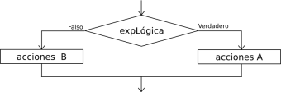

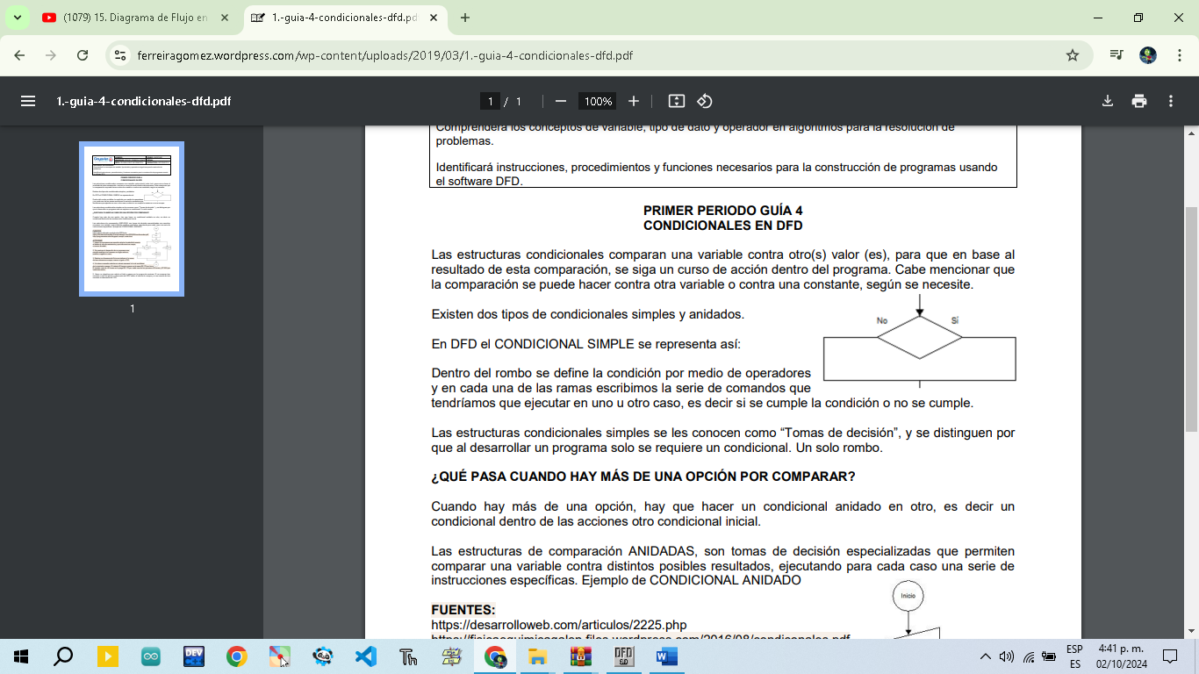

**Taller**

1. Realizar un ejercicio que me permita saber si una persona es mayor o menor de edad usando condicionales en DFD.

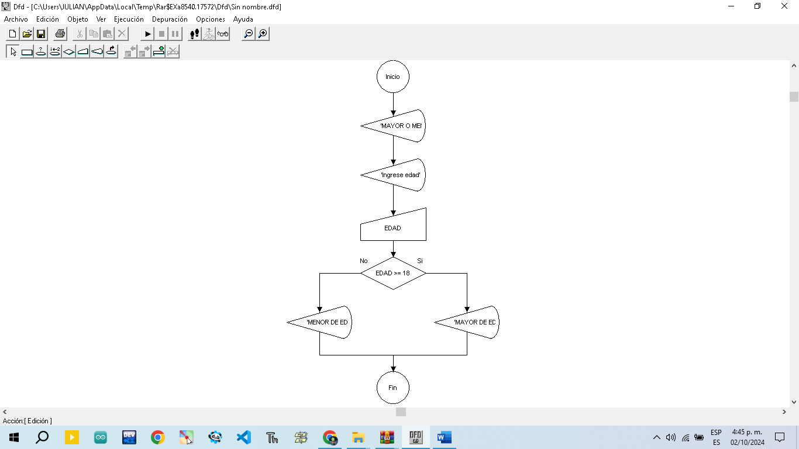

**EDAD >= 18**

1. Con base en el anterior ejercicio, realizar un diagrama de flujo que me diga si un número ingresado es positivo o negativo.

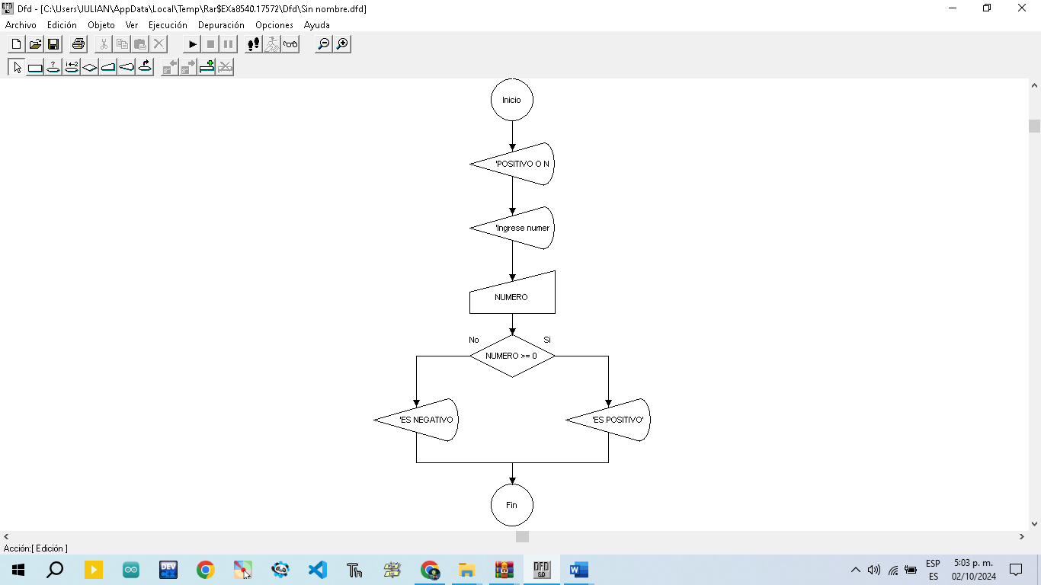

**NUMERO >= 0**

1. Realizar un diagrama en DFD que me indique si un estudiante del semenor gana o pierde un examen.
2. Me piden realizar un diagrama de flujo el cual, a partir la nota ingresada de un estudiante, diga cuál es su calificación. saber la nota de un estudiante según una calificación ingresada.

* Si la calificación es mayor o igual a 0 y es menor o igual a 3.4, el estudiante sacara una nota “BAJA”.
* Si la calificación es mayor o igual a 3.5 y es menor a 3.9, el estudiante sacara una nota” BASICO”.
* Si la calificación es mayor o igual a 4 y es menor a 4.5, el estudiante sacara una nota “ALTO”.
* Si la calificación es mayor o igual a 4.5 y menor o igual a 5, el estudiante sacara una nota “SUPERIOR”

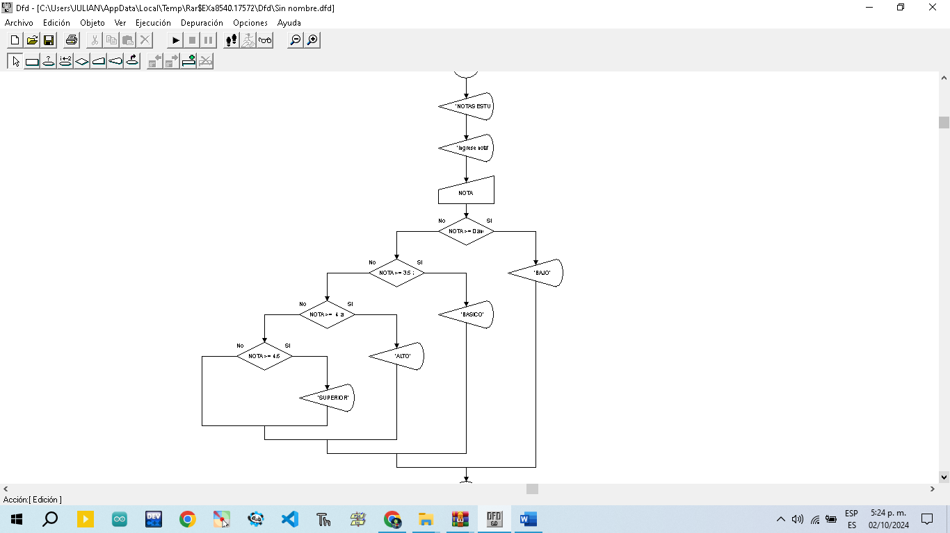

**NOTA >= 0 and NOTA <=3.4**

**NOTA >= 3.5 and NOTA < 4.0**

**NOTA >= 4 and NOTA < 4.6**

**NOTA >= 4.6**

1. Se pide realizar un diagrama de flujo que diga según los años ingresados, cual es el promedio de concentración de un niño. Para ello es estrictamente necesario observar la siguiente imagen.

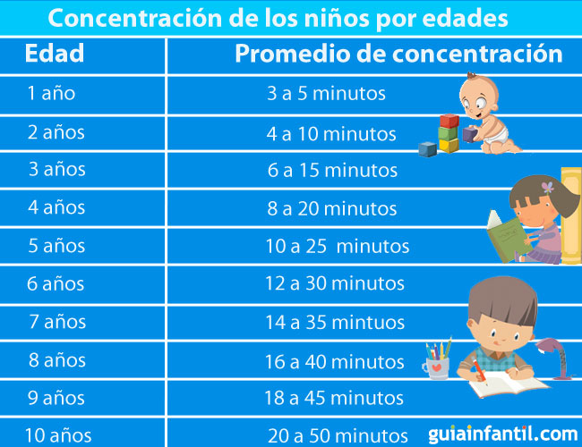

|  |  |
| --- | --- |
| **-1 año** | **Error** |



|  |  |
| --- | --- |
| **+10 años** | **Error** |

1. Se pide realizar un diagrama de flujo que diga según la edad de un niño o una niña, cuál es su peso medio. (puede realizar este ejercicio ya sea con meses o con años).

-Es de vital importancia basarse en la imagen

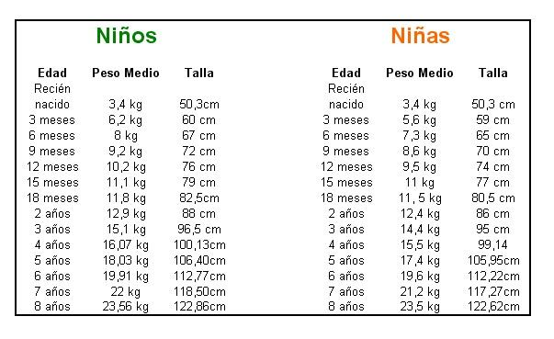

1. Realizar un diagrama de flujo que me diga según la edad de una persona, cuantas horas de sueño debe dormir. Para realizar este ejercicio es necesario observar la siguiente imagen.

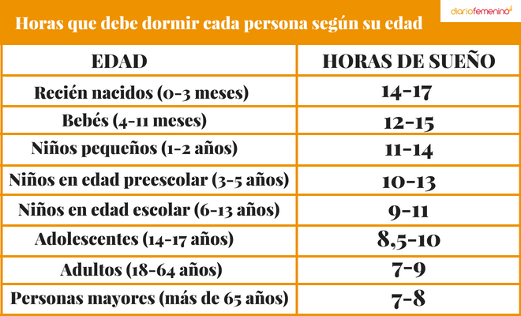

**12-17**

**Bebes (-1 año)**

1. Crear una carpeta en el escritorio con el nombre de diagramas varios y guardar los diagramas realizados, luego comprimir dicha carpeta y enviarla a tu profesor al correo electrónico [jarvtutorvirtual@gmail.com](mailto:jarvtutorvirtual@gmail.com)